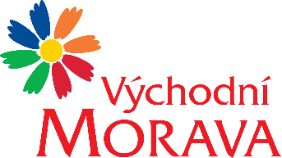
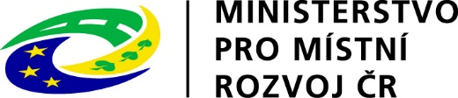
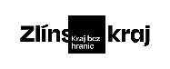

NAŠE ZNAČKA: CCR063_2022-6a
Dodavatel:

Tomáš Helísek
Handkeho 711/1
77900 Olomouc
IČ 07380488
č.ú.: 260 148 6818/2010
Fio Banka
Není plátce DPH

VYŘIZUJE: Mgr. Lenka Kučerová
TEL.: XXXXXXXXXXXXXXX
E-MAIL: XXXXXXXXXXXXXXX
ZLÍN DNE: 7. 6. 2022

Identifikační číslo projektu: 117D722001M01
Název projektu: „Východní Morava – opravdová dovolená“

Objednávka č. CCR063_2022-6a

Objednáváme u Vás podle platných zákonných směrnic o odběru, dodávce zboží a službách následující:

Předmět plnění: Východní Morava – opravdová dovolená – šetření turistické nabídky pro pohybově handicapované návštěvníky

Obsah nabídky:

- Monitoring bezbariérovosti a přístupu turistických míst z pohledu aktivního vozíčkáře s těžkým tělesným handicapem a elektrickým i mechanickým vozíkem v doprovodu rodiny.
- V každé lokaci (celkem 10 dle zadání) návštěva min 3 turistických cílů za účelem monitoringu a šetření. Celkem tedy minimálně 30 cílů.
- Zmapování prostředí - parkování, terén, bariéry, sociální zařízení, možnost občerstvení, přístupnost památek, interiérů atd.
- Vyhotovení reportu v textové verzi včetně hodnocení a osobního doporučení co zlepšit, možných rizik a náprav. Vše v souladu s doporučenou, platnou metodikou POV a praxe dodavatele projektu.
- Profesionální fotodokumentace - fotografie vhodné k prezentaci, do brožur a jako výstupní materiál šetření. Minimálně 3ks fotografií z každého cílů. Celkem 90ks fotografii v plném rozlišení. Včetně plných práv a licence k užití.

V ceně šetření jsou zahrnuty kompletní náklady (ubytování, stravování, vstup do objektů, aj.) na realizaci šetření ve Zlínském kraji.

Termín šetření: červen – září 2022
Termín dodání: 30. 9. 2022

Konečná cena: 90.000,- Kč (není plátce DPH)

Fakturační údaje: Centrála cestovního ruchu Východní Moravy, o.p.s.
J. A. Bati 5520, 761 90 Zlín
IČ: 27744485
Splatnost faktury: 30 dnů
Bankovní spojení: Česká spořitelna, a.s.
Číslo účtu: XXXXXXXXXXXXXXXX
Nejsme plátci DPH.

Podkladem pro vystavení faktury dodavatelem je oboustranně podepsaný Předávací protokol.

Forma úhrady: převodem
Do faktury – daňového dokladu prosíme o uvedení textu:
Proplaceno z dotace MMR. Tento doklad je hrazen v rámci projektu „Východní Morava – opravdová dovolená“ za přispění prostředků státního rozpočtu České republiky z programu Ministerstva pro místní rozvoj, identifikační číslo 117D722001M01.

Splatnost faktury 30 dnů.

……………………………………………….
Mgr. Zuzana Vojtová
ředitelka

Tato zakázka je realizována v rámci projektu „Východní Morava – opravdová dovolená“ za přispění prostředků státního rozpočtu České republiky z programu Ministerstva pro místní rozvoj, identifikační číslo 117D722001M01.

Potvrzení objednávky - dodavatel:

